Januar 2021 – Vor uns liegt das neue Jahr, neue Aufgaben, neue Chancen… Was aber auch wieder vor uns liegt sind laut Statistischem Bundesamt ca. 83kg Getreide, 58kg Kartoffeln, 65kg Obst, 100kg Gemüse, 34kg Zucker, 88kg Fleisch/ Fleischerzeugnisse, 230 Eier, 24kg Käse und jede Menge andere Dinge, die ein durchschnittlicher Deutscher jährlich zu sich nimmt. Ganz schön viel oder?
Da verwundert es nicht, dass ca. 2 Tonnen (18,7%) des durchschnittlichen CO₂-Ausstoßes eines Deutschen auf den Bereich Ernährung zurückfallen. Diesen Bereich hat jeder selbst in der Hand und auch hier kann jeder etwas zum Klimaschutz beitragen. Tipps dafür gibt es hier!
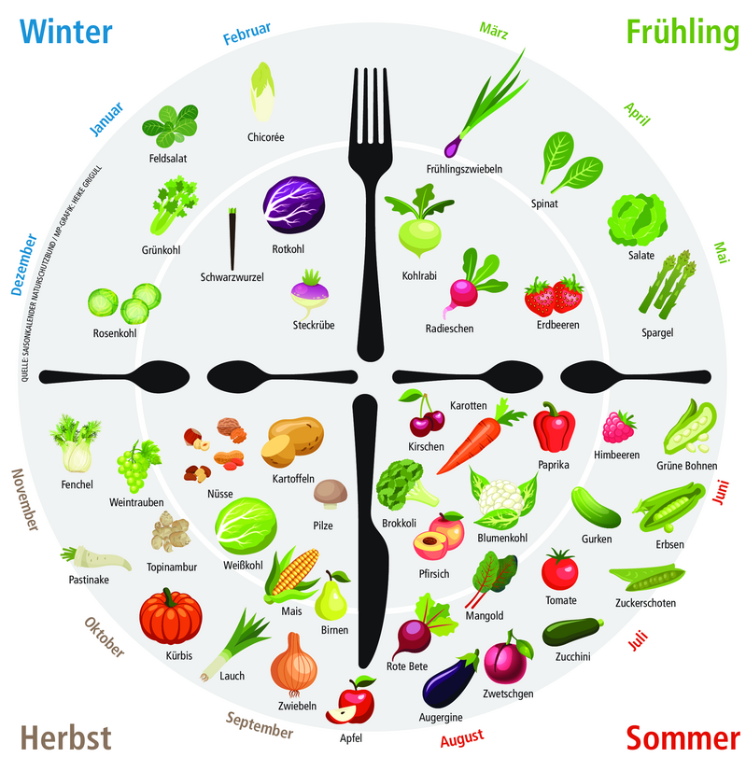
Dass der Verzicht auf tierische Produkte CO₂ spart und gut für Klima und Umwelt ist, weiß mittlerweile eigentlich jeder und ist nicht neu. Darum soll es heute aber auch gar nicht gehen.
Anfang des Jahres wird es Zeit für einen neuen Kalender. Wer keinen elektronischen Kalender nutzt, der überträgt handschriftlich Termine, Jubiläen und Geburtstage in das nächste Jahr und plant schon einmal langfristig den Urlaub. Den klassischen Familienplaner kennt doch jeder, oder?
Als Ergänzung möchte ich in diesem Jahr einen Saisonkalender empfehlen, der zeigt welches Obst und welches Gemüse Saison hat und regional verfügbar ist. Die gibt es häufig kostenlos und in vielen hübschen Designs.
Wer sogenanntes „Flugobst“/ „Fluggemüse“ oder anderes Obst und Gemüse, das weite Strecken hinter sich gebracht hat oder in beheizten Gewächshäusern unabhängig vom Klima aufgezogen wurde bewusst vermeidet, spart eine Menge klimaschädliches Kohlenstoffdioxid ein.
Quelle: Mainpost
Schauen wir mal etwas genauer hin: Ein Apfel der gängigen Sorte Gala zum Beispiel. Er wächst auf einem Baum in der argentinischen Provinz Río Negro. Nach der Ernte reist er in einem Kühlcontainer etliche Kilometer zur Küste, dort wird er in ein Containerschiff verladen und in knapp drei Wochen über mehrere Zwischenstopps nach Hamburg befördert. Im Lkw geht es dann weiter zu uns nach Eutin. Am Ende hat der Apfel gut 13.000 Kilometer zurückgelegt.
Das alles kostet Energie: 163 Gramm Kohlendioxid pro Kilogramm Äpfel entweichen dabei in die Luft und belasten als Treibhausgas die Atmosphäre. Über 25kg Äpfel verbraucht ein Deutscher pro Jahr – so kommen über 4kg CO₂ zusammen, die durch saisonale und regionale Ernährung deutlich reduziert werden können. Auf Äpfel verzichten muss man dabei nicht! Regionale Sorten gibt es frisch von August bis November, können aber auch problemlos über den Winter gelagert werden – das zeigt der Saisonkalender. Beim Einkaufen einfach mal auf die Herkunft achten.
Und in der Küche wird es durch die Saisonalität auch nicht langweilig. Frag‘ mal Oma nach Steckrübeneintopf, Kohlrouladen (auch gerne vegetarisch), Grünkohl und Schwarzwurzeln – die hat da bestimmt Ideen!
Guten Appetit für das Jahr 2021! Wer noch mehr Interesse am Thema hat, kann zum Beispiel mit der kostenlosen App „Klimateller“ oder dem CO₂-Rechner „Klimatarier“ die Klimabilanz seiner Gerichte bestimmen.

